事業計画書

（１）事業者情報
商号又は名称 | 近藤水産株式会社 | □ 特定非営利活動法人 □ 社会福祉法人
代表者役職・氏名 | 代表取締役 近藤勝
本社所在地 | 鹿児島県枕崎市新町253
業種 | 大分類：E 製造業 中分類：09 食料品製造業 小分類 092：水産食料品製造業
設立年月日 | 1970年（昭和45年）02月02日

（２）事業計画名（３０字以内）
鰹の尻尾切断・重量選別を省力化！品質向上と人員再配置の実現

（３）事業計画の概要（１００字以内）
鰹節製造業の当社は、鰹の尻尾切断、魚体の重量選別工程が手作業で作業全体の歩留まり影響が高く、配置作業員数も多い。本事業で特注の自動尾切機・魚体選別機を導入し、一連の工程の省力化と生産性向上を目指す。

（４）本事業で導入予定の機械装置等の名称
導入予定設備：①自動尾切機、②魚体重量選別機 【株式会社シー・テック】 合計 3,990万円（税抜き）

解凍後の鰹の尾切工程と、魚体選別工程の機械化により、省力化、効率化に寄与する製造ラインを構築する。導入する主な設備は、主に下記２点である。

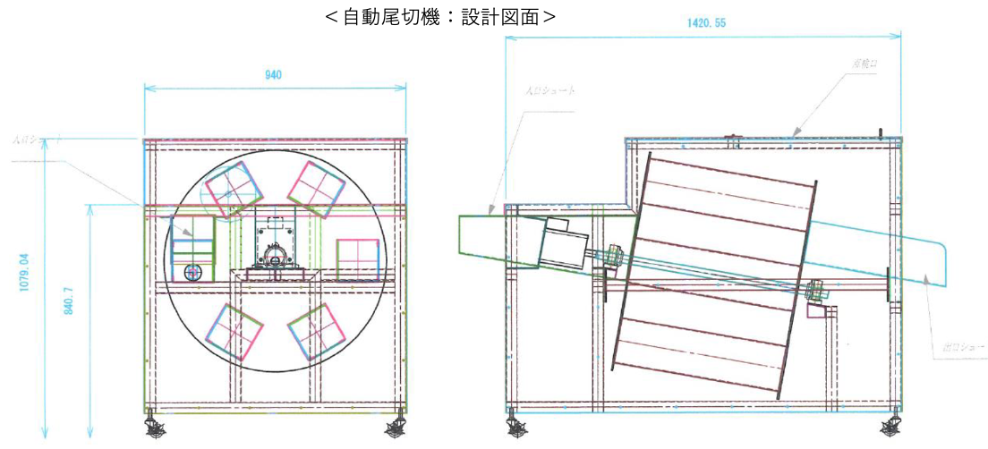
- 自動尾切機 1,609万円（税抜き）
鰹の尻尾を切断するための専用装置。鰹に限らず、魚体投入から切断までを自動で行う設備は存在しておらず、世界初の自動設備となる。
人間の足首のように、魚体サイズに関わらず尻尾の付け根の径はある程度一定である。この魚体構造を利用し、尾から投入された魚体を一定の位置に固定しカットする。
魚体投入をリミットセンサーで感知し、尾ひれを自動でカット。カット後リボルバーのように回転し、設備上部からスライダーにて処理された鰹を次工程へと自動で供給する。
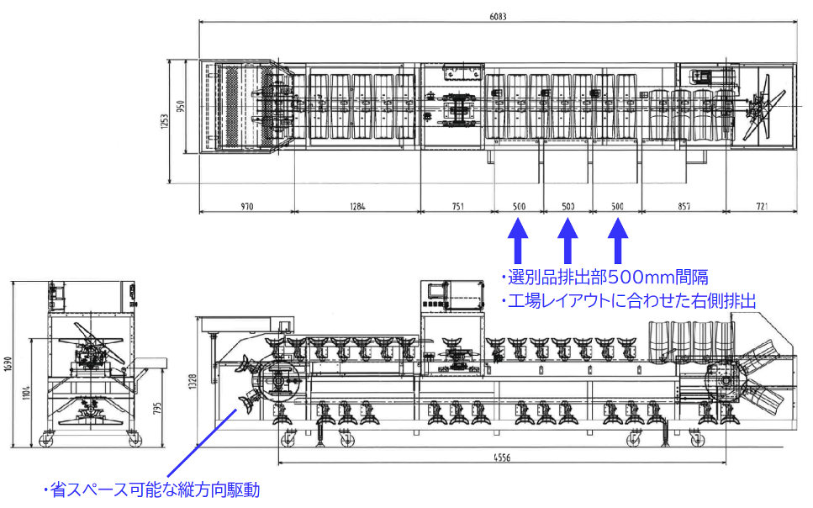
- 魚体重量選別機 2,390万円（税抜き）
大型魚の選別作業をするための専用装置（型番：DBC5900S-3R-7XC-P500-Hl100）をベースに、当社に合わせた改造を行う。基本的な仕様は、魚体を重量センサーにてサイズ別に仕分けするものである。当社専用オーダーメイドの部分は、主に下記２点となる。
- 工場レイアウトに合わせて右側排出、製品排出部を500mm間隔にし、鰹専用に調整。
- 生産管理の高度化のため、処理した鰹の重量、数量をデータ化。Wi-Fiを用いてリアルタイムに社内でモニターができる仕組みを構築。

（５）具体的な取組内容
その1：補助事業の具体的取組内容と会社全体の事業計画の目標数値との整合性及びその2：将来の展望
1．事業者の概要（現状分析・経営課題）
- 当社概要
近藤水産株式会社（以降、当社）は、鰹節製造の盛んな鹿児島県枕崎市にて1970年に設立。現在56年目を迎える。設立当初より、安全と品質を大切に鰹節製造に取り組んできた。
当社は、枕崎市の昔ながらの製造方法を守りつつ、最新設備の導入やHACCP取得など、製品の品質と食の安全に努めてきた。その結果、岩戸工場は国が認定したアメリカ向けの輸出が認められた認定鰹節工場5ヶ所のうちのひとつとなっている。「鰹節の町として有名な地域の発展に寄与する企業であり続けたい。」当社では今後も企業成長に努め、従業員の幸せと地域の幸せを実現する地域のリーディングカンパニーとなることの意識を常に持つ。

事業者名 |  | 近藤水産株式会社
経営理念・目標・動機 |  | 日本の伝統的な出汁文化の基盤を世界規模で支える。  そのために、高品質な鰹節を絶え間なく提供し続ける。
経営戦略 |  | 当社の主事業の領域は、鰹節製造業として、製品加工・販売をするメーカーへのBtoB事業である。拡大する世界市場に向けて顧客が成長戦略を立てる中、当社が品質の高い鰹節を提供することで下支えし、企業規模・品質・最新設備の面で地域No.1のポジションを維持していく。  業界市場のニーズとして、「製品の品質」や「食の安全」が求められている。当社は競合他社に先駆けてHACCP等の認定を取得しているが、今後も最新設備の導入や認証取得をすることで、拡大する市場にいち早く参入できる体制を構築することで、企業成長を進める。  そして、企業成長を支える基盤を構築し、永続的な地域への貢献を実現していくため、従業員の安全と成長機会、継続的な賃上げによる労働環境の向上にも努めていく。
事業コンセプト |  | 対象エリア ： 国内（直接顧客） → 国内・海外（直接顧客→最終顧客）  具体的ターゲット ： 2次加工企業（直接顧客） → 卸・小売企業 → 最終消費者  提供サービス ： 鰹節の1次加工品（鰹節製造全般、全ての製品ニーズに対応可能）  昨今では、ヒスタミン対策など高度な品質管理にも対応をしている。
事業内容 |  | - 商品・サービスの具体的内容と価格  当社で扱っている商品は、事業の大半を占める「鰹節」、それから副産物として、鰹節製造時に出る残渣となる。なお、それぞれの価格については、市場の相場と工賃（作業費）を元に、取引先と取り決めをしている。  - 競合に対する差別化・強み、セールスポイント  当社では、鰹の大きさなどを20仕様に分けて、適切な煮熟・乾燥工程の温度や時間管理を行い、高い品質の製品を生産している。長年の取引で得たノウハウから構築された非常に強い差別化ポイントである。  また、各種認定を他社に先駆けて取得していることなど、安全と品質に対して高い水準で取り組んできたことで地域No.1のポジションを維持できている。  - 事業者の製品やサービスが顧客に提供できている価値  市場拡大と食の安全性確保に対する規制等が高度化される中、顧客のニーズに寄り添った迅速な対応で信頼を得ている。例えば、鮮度が低下するとアレルギー反応を引き起こす原因となるヒスタミンの低減を目的とした、温度と時間管理を徹底するため、各工程でのモニターを設置する。問題発生リスクを検出した時には経営層と工場長にアラートがすぐに連絡が入る仕組みを構築するなど、業界でも最先端の技術を導入してきた。
直近実績 | 2021年度 |  | 2022年度 | 2023年度
売上金額 | 2,219,971,174円 |  | 3,158,226,015円 | 3,722,290,631円
売上総利益 | 98,415,235円 |  | 136,569,127円 | 170,294,186円
営業利益 | △30,838,312円 |  | 10,667,088円 | 37,253,680円
従業員数 | 60人 |  | 56人 | 54人

- 当社事業売上高構成比
当社主事業である鰹節事業では、鰹節製品業界シェア2位のマルトモを主要顧客に持ち、法人化以前から70年を超える長年の取引実績で地域No.1の納入量を誇る。マルトモで使用される枕崎産の鰹節仕入先は100%が当社となっている。こうした状況から、比較的利益率の高い事業が行えている。また、鰹節生産で生じる頭や尻尾、内臓などの残渣は、肥料や醤油の生産に使われる。廃棄を減らして利益を得られることから、副産物事業も利益率の高い事業である。

事業名 | 販売品目 | 主要顧客 | 売上高構成比
鰹節事業 | 鰹節 | マルトモ㈱ | 90%
生売事業 | 鰹・マグロ | 多種多様な販売 | 3%
副産物事業 | 鰹節製造時に出る残渣 | 枕崎市加工協同組合 | 7%

- 経営課題
当社の経営課題は、拡大する海外市場への対応を顧客が目指す中、当社の生産能力が上限近くに迫り、成長機会を失わないようにすることである。具体的には、新たな市場の規制対応や、地域の少子高齢化や採用難の中での省力化、生産性向上を目的とした高性能・新機能を搭載した設備投資に取り組むことである。

１‐１現状分析
- 外部環境（PEST分析）
政治 | - 食の安全性への規制  食品を通じてある程度以上取り続けた場合に人の健康に悪影響を及ぼす可能性がある、ベンゾ[a]ピレン（以降、BaP）をはじめとする多環芳香族炭化水素類（Polycyclic Aromatic Hydrocarbons、以降、PAH）と呼ばれる化学物質を、高い濃度で含む鰹節や削り節も一部あることが判明。2016年に｢鰹節・削り節の製造における多環芳香族炭化水素類(PAHs)の低減ガイドライン｣を第2版として改定され、品質管理への規制は今後もさらに厳しくなるとされる。出所：鰹節安全委員会発行（農林水産省監修）  - 衛生管理の義務化  2018年6月、改正食品衛生法が公布された。この中の一つとして（原則）すべての食品等事業者にHACCPに沿った衛生管理の実施が義務付けられた。日本鰹節協会・全国 鰹節類生産者団体連合会では、このほど「HACCPの考え方を取り入れた衛生管理のための手引書」を作成し、導入を促している。  出所：厚生労働省のサイトにて掲載
経済 | 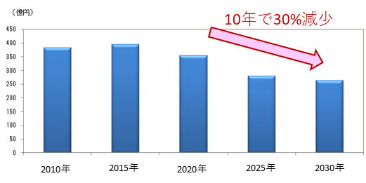  - 国内市場の縮小  国内鰹節・削り節の消費支出額は減少傾向にあると推計されている。  出所：家計調査、世帯数の将来推計を基にGDFreak社が推計  国内市場動向  - 海外市場の成長  2010年代前半から拡大を続ける和食ブームで、海外の日本食レストランが増加。海外での鰹節に対する需要が拡大。  - コストの増加  円安の影響や国際情勢の変動に伴う原材料価格や燃料費の高騰による仕入れ値の上昇。
社会 | 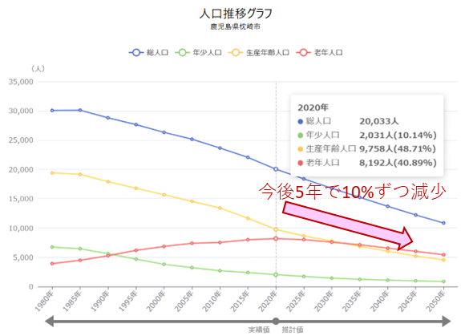  - 生産年齢人口の減少  地域の少子高齢化が進展する影響で生産年齢人口は今後、5年で10%ずつの減少が予測されている。具体的な数字では、2020年には9,758人の生産年齢人口は、2025年には8,634人、2030年には7,759人と減少することが推計されている。  今後、当社地域では全国平均以上に労働力不足がさらに深刻化する。  出所：RESAS 枕崎市の人口推移
技術 | - 食の安全・生産性向上に向けた設備の高度化  海外市場の拡大や国内小売店から大手メーカーへの出荷が増加したことを受け、高度な衛生水準や安全性要求が求められる。高品質と低価格へのニーズが高まる中、新機能を持つ設備導入が行えない企業への発注ができない状況が増加している。

- 内部環境（強みと弱み）
強み | - 加工技術の高さ  長年の実績、従業員教育の徹底により、伝統的なノウハウを有する。特に、魚体サイズに関わらず加工が行える技術力の高さから、高品質な加工が可能となっている。法人化以前から70年以上の取引を続けるマルトモなどの顧客から枕崎産の鰹節は100%、当社から仕入れると判断いただける基盤となっている。  - 環境に配慮した生産体制  加工による廃棄ゼロを目指し、鰹節の原料として使用できない部位（頭、尻尾や内臓等）の商品化にも取り組んできた。枕崎市加工協同組合への販売を通じて肥料や飼料とするほか、鰹の煮汁もサプリメントの原料として提供している。  - 対米輸出認可・HACCP取得  他社に先駆けてHACCPを取得し、国内で5拠点のみの対米輸出認可を取得している。
弱み | - 人材不足  現在、外国人技能実習生（全体の20%）に頼った状況がある。当社が成長する上で必要な従業員の確保が難しい状況がある。また、技能実習生は短期間で入れ替わることから、将来的な技術継承にも不安を抱える。  - 作業の安全性の低さ  鰹の頭や尻尾を切断する作業は、刃物を使うことから危険を伴う作業となっている。過去にも誤って指を切断してしまう事故も発生している。

１‐2経営課題
当社が永続的に成長し、理念の実現を目指すためには、変化する市場に対応し続ける必要がある。具体的には、縮小する国内市場から海外市場への拡大戦略を取る直接顧客のニーズに応えることである。
- 世界市場拡大に対する生産量の増加
当社の生産量はすでに上限に近付いている状況にある。すでに主要顧客であるマルトモからは、生産量増加の要請を受けているが、今のままでは対応ができない。当社が対応できなくなれば、他社の参入を許すこととなり、枕崎産の鰹節の100%を当社に発注している状況がなくなるため、今後競争が激化する状況につながる。
そのため、生産量を引き上げる必要があるが、新たな工場設立をすることは、収益性の低下につながることから、まずは設備の高度化などによる生産性向上に努める必要がある。
- 求められる食の安全性確保
国や業界から、海外輸出の増加に力を入れていくにあたって、HACCPに基づく衛生管理の義務化が求められている。当社では既にHACCPを取得し、米国への輸出認定を受けるなど、他社に先行している。しかし、安全性確保に向けた取り組みは、今後さらに高度化されていく見込みであり、継続的な対応が必要となる。
そうした高度な対応は、人の手では対応が難しくなり、高性能な設備導入の必要性が求められる。当社ではまだ人の手に頼った作業となっていることから、作業の安全性、食の安全性に向けた設備導入が継続的に必要となる。
- 製品の高品質化
当社が納める鰹節の品質が悪ければ、顧客が作る二次製品の品質も低下する。顧客の販路が広がり、各国で使用される中で、より安定的に高品質な鰹節製品を仕入れることは顧客の課題としてある。そうした顧客のニーズに応えるためには、今以上に高度な品質管理が必要となる。
高品質の鰹節を作る上で、魚体サイズにより煮熟や乾燥の条件を変える必要があり、魚体選別は非常に重要な工程である。現在は、熟練した作業者による対応をしているが、高年齢化に伴うノウハウの継承が必要となる。
- 作業の簡素化
鰹節生産は、古くからの熟練した技術が多く残る。そのため、経験の浅い方はミスも多くなり、品質の低下や収益性の低下、安全性低下や環境悪化にもつながってしまう問題である。熟練の技術を機械化することで、誰でも使え、高品質な製品を作れるようにしていくことは、生産年齢人口が減少していく中で非常に重要な取組みとなる。
経験の浅い方、海外からの実習生や障害を持つ方など、幅広い人材が、熟練した職人と同程度の仕事を行えるようにすることは、当社の理念に沿った大切な経営課題である。
１‐３省力化補助金活用の動機・目的
当社経営課題を解決する上で必要なことは、設備導入による作業の機械化・高度化である。「尾切」や昔ながらの工程レイアウトによる不安全作業を排し、労働環境を整えることで事業基盤を整える。そして、鰹節の品質を決定付ける「魚体選別」を機械化することで、熟練作業者の技術継承と安定的な高品質化につなげられる。また、魚体選別を行っていた作業者を機械化が難しい「骨取り」に回すことで、生産性を上げることが可能となる。
そして、生産性が上がり、作業者の余力を作れることで、BaP発生の元となる「乾燥」設備の煤取りなどのメンテナンスを短サイクル化できる。今後の改善につなげられる生産の起点となる工程改善に取り組まなければならない。
本補助金を活用した活動は、4つ全ての当社経営課題を解決できる有効な手段となる。

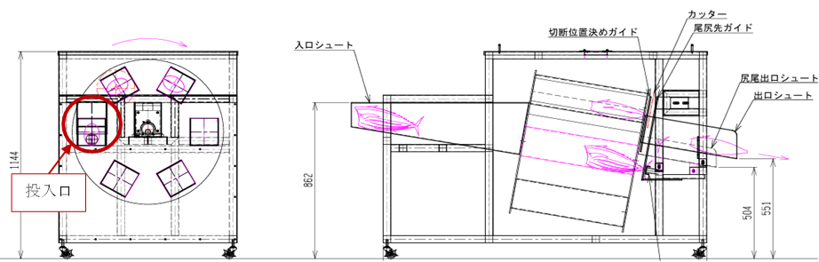
２. 省力化投資の具体的内容
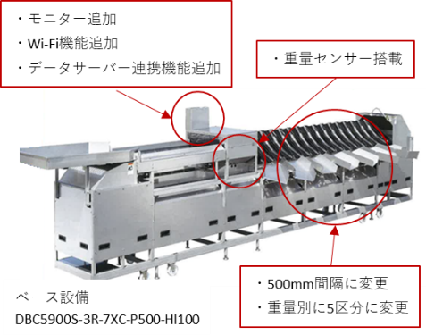
- 投資する設備の仕様
(1) 自動尾切機（新規設計の構想）
作業者から見て、幅940×高さ1080×奥行1420の箱型。設備内部はリボルバー型の回転機構が付いており、魚体投入ボックスが6つ配置されている。左側に魚体を尻尾から投入すると、リミットセンサー等により魚体の投入を検知。セット完了を認識して自動で回転する刃で尻尾を切り落とす。切り落としたあとボックスは時計回りに回転し、設備上部から奥側へ排出する機構となる。
魚体のセットは、尻尾側で行う。これは人間の足首のように、魚体サイズによらずカットする尻尾付近の径は差が小さいことから、一定の寸法でカットすることが可能となるためである。このように、本設備は、当社が取り扱う魚体の特徴に合わせたオーダーメイドの設備となる。
(2) 魚体重量選別機
魚体選別に用いられる汎用設備をベースとして、当社の生産ラインに合わせたカスタマイズを行う。また、生産管理の効率を向上し、データの収集管理と生産状況を行うことで生産性向上と今後の工程改善が行えるようにデジタル機器を搭載する。
ベース型番：DBC5900S-3R-7XC-P500-Hl100
- モニター・Wi-Fi機能・データサーバー連携機能追加
- 排出エリアを500mm間隔・5区分仕分けに変更
- 皿 → XC皿 (カーボン製)仕様
- 電源 → 二相 200V60Hz
- 仕様 → タッチパネル、供給台 (970×950)、シュート受台 (450×450)-3、シャワー付
- 設備で自動化する内容
(1) 自動尾切機
現在は、作業者の手で、丸ノコで尻尾を切り落としている。切り落とす位置にはバラツキも生じており、影響は小さいが歩留まり低下の一因となっている。本導入設備では魚体セットをリミットセンサーで読み取り、魚体サイズに関わらず、適切な位置で尻尾を切り落とすことができるように設計する。サーモンなどで一部半自動（作業者がセットし、尾切のみ自動）の設備はあるが、魚体セットからカット、排出まで全て自動で行う設備は存在しない。また、鰹の魚体に合わせた位置決めと尻尾カットを行う設備は存在しないことから、当社独自仕様の設備となる。

(2) 魚体重量選別機
作業者の手により「魚体選別」工程で行っている仕分け20仕様を、重量センサーなどのデジタル技術を用いて選別を行う。
分類名 | 魚体重量 | 仕様区分
タイプ A | 1kg未満 | 重量別に分けた後、さらに4つの仕様区分に分類
タイプ B | 1.0kg以上、1.8kg未満 | 重量別に分けた後、さらに4つの仕様区分に分類
タイプ C | 1.8kg以上、2.5kg未満 | 重量別に分けた後、さらに4つの仕様区分に分類
タイプ D | 2.5kg以上、4.5kg未満 | 重量別に分けた後、さらに4つの仕様区分に分類
タイプ E | 4.5kg以上、6.0kg未満 | 重量別に分けた後、さらに4つの仕様区分に分類

２-１ 省力化設備導入による業務プロセスや配置のビフォーアフター
- 業務プロセスのビフォーアフター
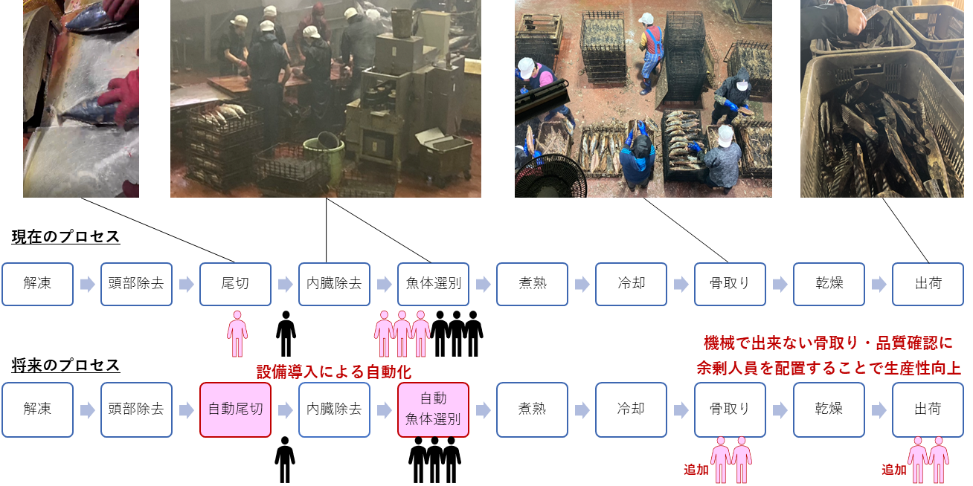
省力化設備の導入により、従来は人の手に頼ってきた「尾切」と「魚体選別」を機械化する。将来のプロセスは、以下のように自動化される。「頭部除去」の設備から自動的に「尾切機」に投入。尾切された魚体は、作業者によって背骨に沿って切込みを入れて内臓除去される（「内臓除去」工程）。その後、内臓の取り残しや尾ひれの切残しなどの製品チェックを１名が行い、重量による自動選別後、２名が手作業で４仕様に分けて選別ラックに投入する。
作業者の配置は、「尾切」工程の2名を1名に、「魚体選別」工程の6名を3名にできる。これにより創出できた4名の人員の配置を変え、「骨取り」は8名から10名に、「出荷」は2名から4名に増員できる。これにより、今後の生産量増加に対応できる体制が整う。

- レイアウトのビフォーアフター
省力化設備の導入に合わせて工程レイアウトも大きく変更し、生産性向上に取り組む。レイアウト変更によるメリットは以下の点である。
- フォークリフトが工場奥まで侵入する必要がなくなり、交通事故などの安全性を改善。また、排気ガスによる労働環境悪化を抑えることができ、燃料費の削減にも寄与する。
- 頭部等の残渣は搬送コンベアを用いて屋外で回収することで、工場内の悪臭を緩和し、労働環境の改善ができる。
- ムダな動線を無くし、生産量が増加した時でも対応ができるスペースを創出。また、工程間の搬送や移動のロスを削減することにより、サイクルタイムの短縮などの生産性改善が行える。
- ボトルネック工程のビフォーアフター
現在は、これまでの工程設計の中で、作業者に頼らざるを得ない「尾切・内臓除去・魚体選別」の工程と、「骨取り」の工程に対して、作業者数を増やすことでボトルネックを解消した状態にある。
本事業にて、「尾切」「魚体選別」の機械化・自動化を行う。これにより、「尾切・内臓除去・魚体選別」の工程で生産サイクルタイムが短縮される。「煮熟」と「冷却」は、スペースにまだ余力があることからサイクルタイムの短縮に対応することができる。しかし、「骨取り」は煮た後の鰹は身が柔らかく、繊細な作業であることから機械化が難しく、サイクルタイムが短縮した際のボトルネックとなる。
この問題に対応するため、作業者2名を「骨取り」工程に追加することで、サイクルタイムの短縮に対応し、ボトルネックとなる状態を解消できる。その結果、生産可能数量の増加に寄与し、顧客の増産ニーズに対応できる。

２-２ 省力化投資により期待される効果と事業者全体への波及効果
- 期待効果
省力化指数 | 1.00
投資回収期間 | 0.46年  投資総額39,900,000円÷（削減工数48時間×年間稼働245日×人件費単価1,150円/時＋増加した付加価値額73,454,786円）  削減工数について  作業者数の低減＋機械化によるサイクルタイム半減  尻尾切り工程 ： 2名×480分/日 → 1名×240分/日  全自動化により魚体の取り回しが不要となるため  魚体選別工程 ： 6名×480分/日 → 3名×240分/日  選別作業が自動化され、取り出しと収納容器への投入のみとなるため  設備導入前の作業時間合計 ： ６４．０時間  設備導入後の作業時間合計 ： １６．０時間  削減工数 ： 48.0時間

- 波及効果
売上高の増加 | 顧客からの増産要望に対応できる生産余力がない状態にある。現在、48ton/週の生産量を、設備を導入することで50ton/週に引上げる。その後もマルトモの生産量増加計画に合わせて、業務改善や自動化を進めながら5年目62ton/週となることで売上高の増加が見込める。
継続的な賃上げ | 生産量の増加に伴い、継続的な賃上げが可能。採用力の強化と定着率の向上に向け、毎年5%の賃上げを継続していく計画を立てている。
作業の安全性向上 | 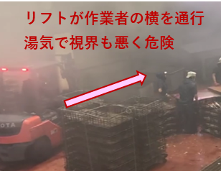  設備を導入することで、下記2点の安全性向上を見込む。  - 現在の工程では、「魚体選別」工程の近くをリフトが通るため、作業者との接触事故が過去に発生している。そこで、フォークリフトが奥まで入らない工程レイアウトとすることで、安全性を向上する。  - 尾切の工程は、回転する刃物で指を切る事故が過去に発生している。自動化することで、作業者が回転中の刃物を触れる状況を排除する。
収益性の向上 | 魚体選別は、1kg未満～4.5以上6kg未満まで、5段階×4仕様の合計20仕様に選別される。この時点で誤った仕分けをすると、「煮熟」や「乾燥」で適切な時間での処理がされず、品質が悪いものができてしまう。熟練した技術で選別を行うが、熟練者の高齢化、技能習得した外国人実習生の入れ替わりなどで技術の定着が難しい。  機械化できることで安定して選別が可能となり、不良品の発生を大きく減らせると共に、ロット内を均一な仕様とできることで、後工程での品質も向上する。
食の安全対策向上 | 生産性向上により、短サイクルでの設備メンテナンスが行える。急造庫などの乾燥設備では煤によるBaPなどの発生リスクを低減させる取り組みにも注力できる。顧客が求める食の安全性への対応を迅速に行う当社の強みを更に高めていくことにつながる。

３. 省力化投資で生まれる経営資源の活用による新たな付加価値の創出
- 省力化により生じるリソースの活用方向性
「尾切」と「魚体選別」を機械化することで、「尾切～魚体選別」までの工程で現在の8名から4名に省力化することができる。その4名は、身が柔らかく機械化での処理が難しい「骨取り」に、2名増員。もう2名は最終の「出荷工程」での品質管理や箱詰作業に配置する。これにより、最大20%の生産量増加につながる基盤を構築することができる。
- 品質改善および生産性向上
当社製品は、魚体サイズに応じて「煮熟」「乾燥」の工程で条件を変更する。魚体サイズがバラバラの場合、小さいものはより乾燥し過ぎ、大きいものは乾燥が不足するため品質に大きな影響が出てしまう。本投資により、魚体を適切に仕分けすることができ、乾燥具合を一定と出来ることで品質が大きく向上する。
また、魚体に応じた条件設定をロット単位で適切に行えることで、各工程でのチェックを簡素化できるなど、今後の生産性向上につながる改善に取り掛かることができるようになることから、今後一層の生産性向上につながる。
- 業務シフトに対する人材育成方針
導入設備の操作、メンテナンスは設備製作メーカーによる教育を受け、作業マニュアルを整備することで対応できる。「内臓除去」「骨取り」「出荷工程」の作業は、現在もパートや外国人実習生を中心にローテーションで回す多能工の仕組みで作業が行えており、教育体制に問題はない。
- 地域への貢献と経済政策との関係性
効率的な生産性の追求による収益性の向上は、継続的な賃上げと高い水準での給与支給につながる。当社地域の生産年齢人口の減少を食い止めるには、地域に根差す事業の活性化と成長が必要である。当社が最先端の設備を導入し、より高い生産性に取り組むことは、地域のイノベーションの活性化や雇用創出につながる取組みである。

３―１ 労働生産性と給与支給総額等の向上
- 労働生産性の向上
本事業により、労働生産性は5年目計画時点で、計画値6,938,253円となる高い労働生産性向上が見込める。主な要因は、生産性が向上することで、従来から人を増やすことなく、生産量を最大20%増加させることができるためである。これにより、売上高の増加が見込めることから、収益性が大きく増加することにある。
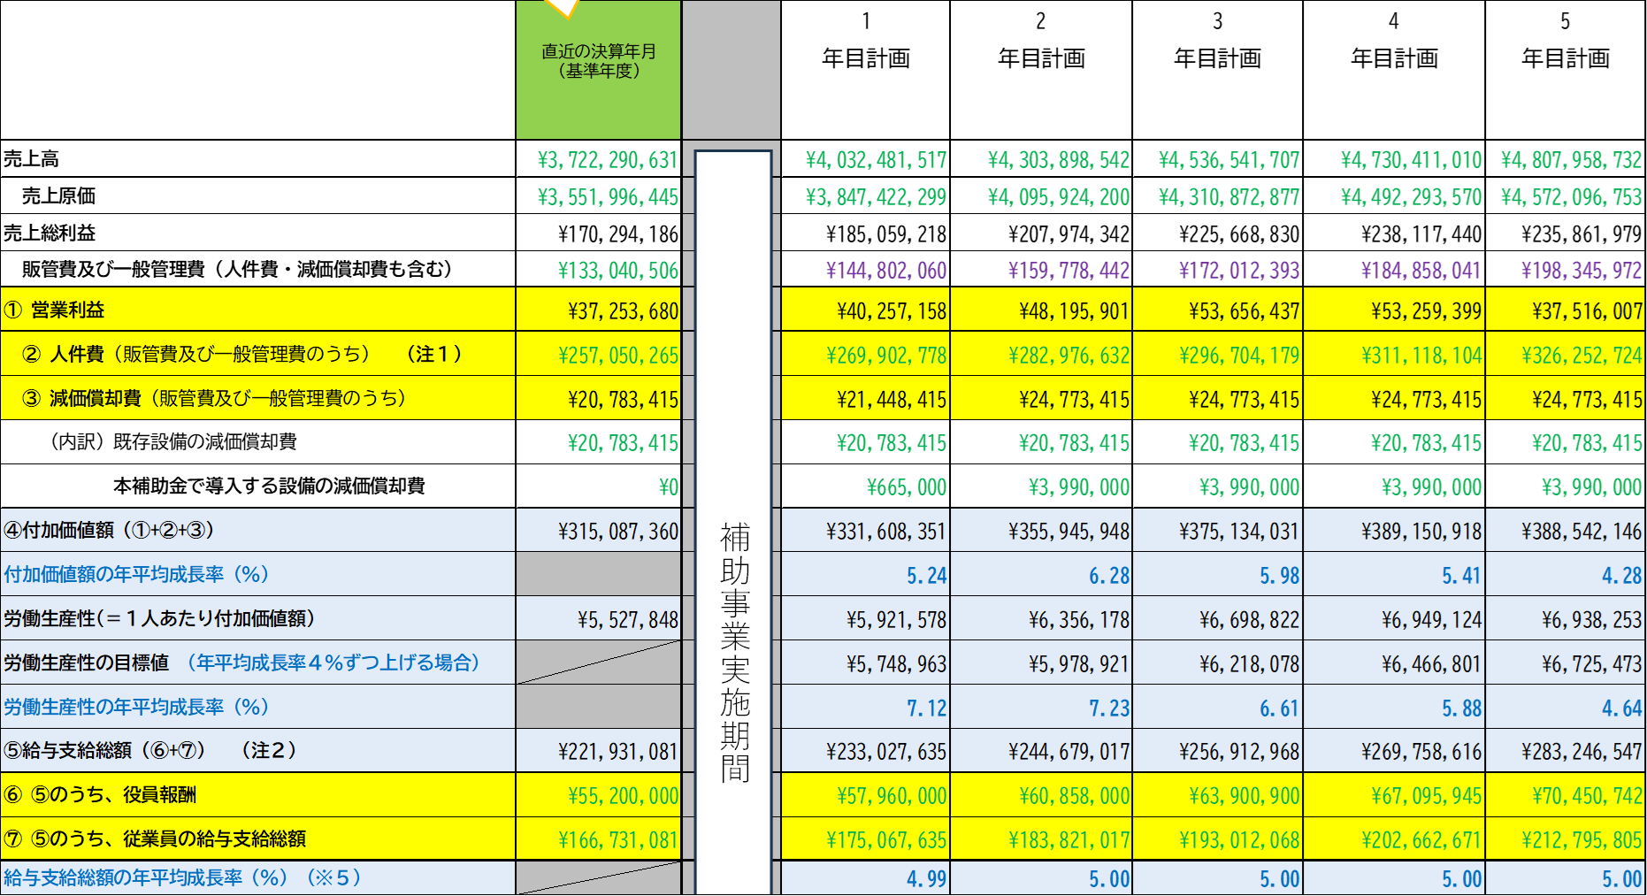
- 給与支給総額の向上
顧客からの増産依頼を断っている状況にあり、設備導入による売上高増加の実現性が非常に高い状態にある。そして、得られる利益を用いて高い水準で給与支給総額を向上させていくことで、地域貢献と従業員の幸せに取り組む当社理念の実現を目指すものとなっている。
給与支給総額の年平均成長率は5%と、非常に高い賃上げ目標を掲げるものである。

４. 財務計画(資金調達と今後の数値計画)
- 資金調達の方法
直近年度における当社の経営安全性は、流動比率165%、自己資本比率51%と良好な状態が維持できており、ロカベンツールの結果も23点のB評価と高い結果となっている。現預金は588百万円あり、自己資金で投資を行うことに問題はないが、世界的な情勢不安などのリスクを考慮し、当社メインバンクの宮崎銀行への融資相談を進める。
- 今後の数値計画
- 売上高
設備導入による生産量増加が見込める。現在の生産量は48ton/週である。設備導入が完了し、事業開始直後から50ton/週での生産が行えると判断しており、1年目末時点で54ton/週まで徐々に増加していく。そのため、1年目の平均生産可能数量は、52.0ton/週となる。その後もマルトモの世界販売の拡大と当社の生産性向上の取組みを通じて、下表のとおり、徐々に生産量を増やし、4年目末時点で62ton/週となる計画である。
2年目は、54ton/週→57ton/週（平均55.5ton/週）、3年目は、57ton/週→60ton/週（平均58.5ton/週）、4年目は、60ton/週→62ton/週（平均61.0ton/週）、5年目は62ton/週を維持する。
生産量の増加は、そのまま当社で使用する鰹の量が増加することとなるため、全ての事業における売上高増加率は同等となることを計画している。
- 変動費
仕入高、生産するための外注加工費、燃料費、冷凍保管費は、売上高の増加に伴って、直近年度の売上高比率を維持して増加する計画としている。
- 固定費
賃金手当は、給与支給総額の年平均成長率を5%として計画している。
その他、設備メンテナンスに係る修繕費を年間20万円、その他固定費は直近年度横ばいを計画する。
減価償却費は、投資額3,990万円の10年定額法で計上。融資は、4,000万円を返済期間10年、金利2%で受けることを想定して支払利息を算出し、それぞれの費用に計上している。

５. 事業の実施体制とスケジュール
- 事業の実施体制
氏名・役職 | 本事業の役割 | 経歴・遂行能力
近藤 恵祐  代表取締役専務 | 統括推進責任者 | 当社で多くのプロジェクト活動を推進してきた実績と、豊富な加工技術と工程知識を有しており、本プロジェクトの統括を行うことに問題はない。
近藤 千恵  取締役常務 | 経理担当 | 当社の経理部門で勤務し、支払処理業務を熟知しており、本事業を担当することに問題はない。
加工工程作業者 | 推進メンバー | 本事業は、機械設備導入とライン見直しによる作業プロセスの見直しが発生する。そのため、プロセス見直しについて、実際に業務を行っている従業員への影響も発生するため、各工程より有識者の担当を参画させる。
㈱シー・テック | 設備製作・設置・導入 | 世界最高峰と言われる石巻漁港にて、ほぼ全ての生産ライン構築を請け負う。幅広い魚種に対応し、魚体仕分けをはじめとする水産加工場の課題を熟知し、現場に合った生産ラインを提案、構築することができる。また、多様なメーカー設備を組み合わせてライン構築できる企業は他に少なく、当社のニーズに沿った適切な生産ラインについて提案頂けている。
マルトモ㈱ | 相談役 | 国内有数の鰹節製品を販売する当社主要顧客。一次加工の当社と二次加工のマルトモで連携を取り、長年に渡って製品を販売してきた。工場内の生産性向上や安全面の配慮についても深い知識を有しており、本事業の相談役として十分なスキルを保有している。

- 事業推進の具体的な活動内容
フェーズ | 担当 | 活動内容
0.構想設計 | 統括推進責任者  マルトモ  シー・テック | 統括推進責任者は、今後の生産量の増加計画、工場内の安全配慮や生産性強化の方向性について、マルトモ、シー・テックと相談しながら、実現性の高い目標と活動計画を定める。
1.設備機能設計 | 統括推進責任者  シー・テック | 統括推進責任者はシー・テックに要望を提示し、達成可能な設備機能についての詳細を打合せながら進める。
2.設備手配・製作 | シー・テック | 交付決定（8月を予定）後、設備発注を行う。  統括推進責任者は、適宜工事の進捗を確認し、遅れなどが生じた場合には、全体計画の見直しを行うなど、統制管理を確実に行う。
3.作業手順 | 統括推進責任者  推進メンバー  シー・テック | 統括推進責任者と推進メンバーは、設備の大枠が完成した時点で、シー・テックからの操作、メンテナンスの教育を受講する。その後、作業者の動きや工程の流れについて整理し、マニュアル化を行い、誰でも作業が行える環境を整える。
4.稼働・保守 | 統括推進責任者  シー・テック | 統括推進責任者とシー・テックは、毎年定期的な設備の検査とメンテナンスを実施し、保全に努める。

６. 補足事項

補助事業のスケジュール
≪事業計画期間にかかるスケジュール≫
 |  |  |  |  |  |  |  |  | 補助事業  実施期間 |  |  |  |  | 補助事業終了後
 |  |  |  |  |  |  |  |  |  |  |  |  |  |  | 効果報告１回目 |  |  |  | 効果報告2回目 |  |  |  | 効果報告3回目 |  |  |  | 効果報告4回目 |  |  |  | 効果報告5回目
 |  | 3月 | 4月 | 5月 | 6月 | 7月 | 8月 | 9月 | 10月 | 11月 | 12月 | 1月 | 2月 | 3月 | 2026年2月～2027年1月 |  |  |  | 2027年2月～2028年1月 |  |  |  | 2028年2月～2029年1月 |  |  |  | 2029年2月～2030年1月 |  |  |  | 2030年2月～2031年1月
０．構想設計 | 事業目的・目標設定
０．構想設計 | 課題・改善方針検討
０．構想設計 | 事業計画作成
０．構想設計 | 社内プロジェクト体制決定
０．構想設計 | 投資採算性・投資規模決定
０．構想設計 | 予算・調達計画策定
１．設備機能設計 | 設備要件定義
１．設備機能設計 | 設備構成策定
１．設備機能設計 | 設備詳細設計
２．設備手配・製作 | 発注
２．設備手配・製作 | 部品・原材料調達
２．設備手配・製作 | 設備製作
２．設備手配・製作 | 設置
２．設備手配・製作 | 稼働調整
３．作業手順 | 操作方法教育
３．作業手順 | マニュアル作成
４．稼働・保守 | 稼働開始
４．稼働・保守 | 定期メンテナンス

